**Зеленина С.Н,** учитель начальных классов

Высшая квалификационная категория

**Коррекционные игры и упражнения на уроках математики**

**в начальной школе**

Практика школьного обучения и наблюдения за математическими навыками учащихся с особыми образовательными потребностями свидетельствуют о недостаточном уровне сформированности математических знаний, что выражается в типовых ошибках, бедном и зачастую, недифференцированном словаре, слабых вычислительных навыках и т.д.

Для эффективного усвоения учебной программы использую специальные упражнения, предполагающие комплексную работу сразу нескольких анализаторов.

**Задания на развитие внимания.**

0

10

7

1

6

9

3

5

8

4

2

1. **Игра «Веселый счет».**

Назовите и покажите все числа от 1 до 10 по порядку.

1. **Игра «Мальчики».**

В одном городе жили-были неразлучные друзья: Коля, Толя, Миша, Сережа. Коля – самый высокий, Толя – самый толстый, Миша – самый тонкий, Сережа – самый низкий.

Теперь скажите, кто самый толстый? Самый низкий? Самый высокий? Самый тонкий?

1. **Найди все цифры от 1 до 20**

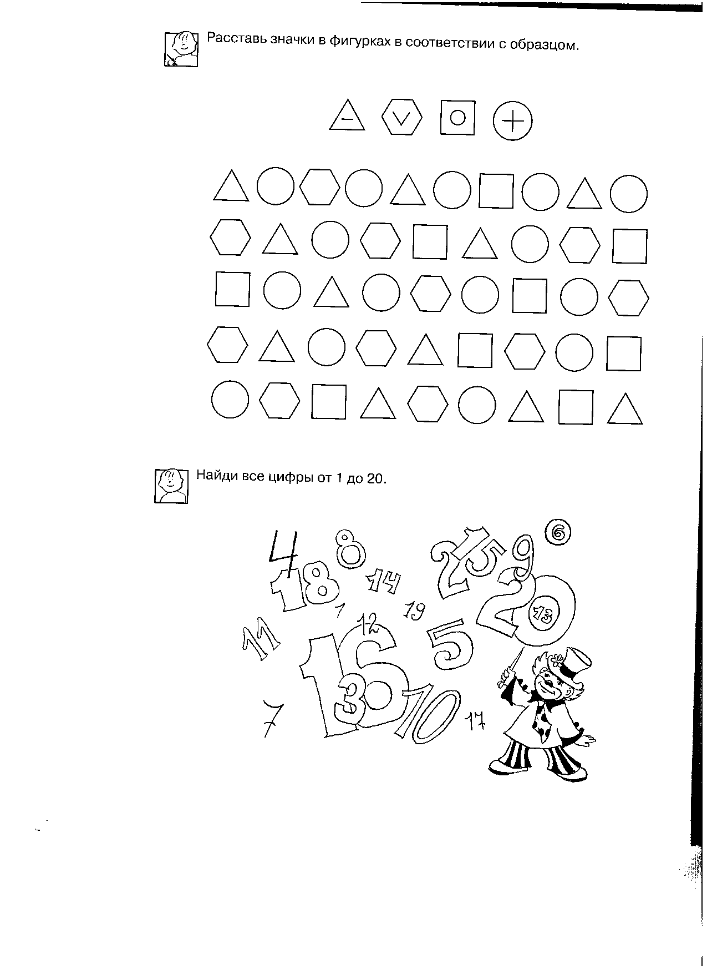

1. **Раскрась стрелочки, повернутые направо синим цветом, налево красным, вверх – зеленым, а вниз - желтым**

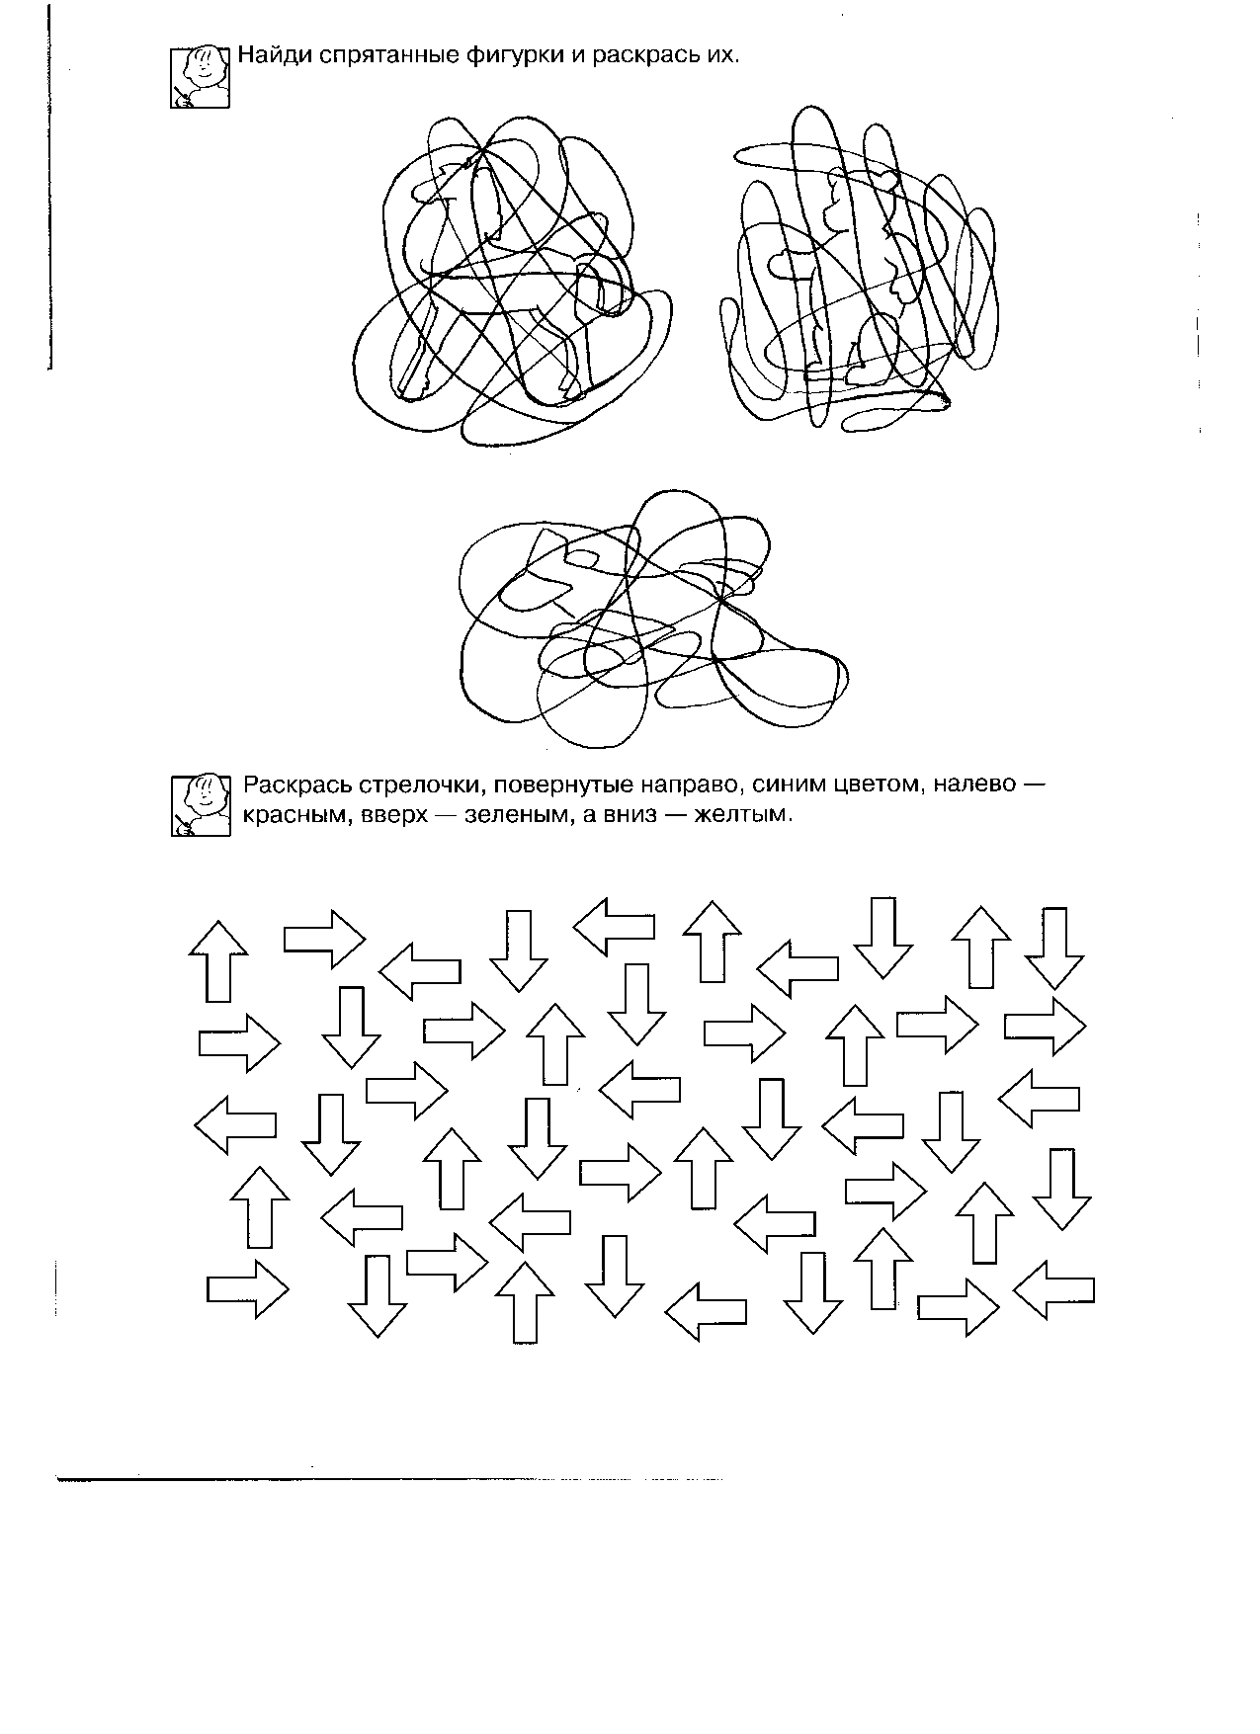

1. **Расставь значки в соответствии с цифрами**

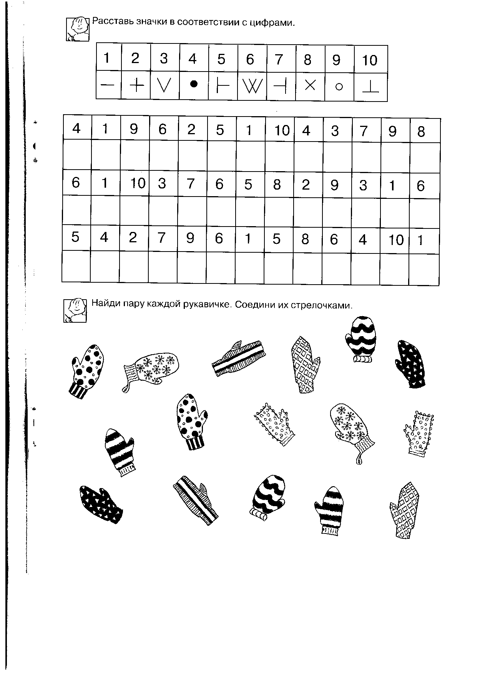

**Задания на развитие памяти.**

1. **Игра «Память на числа».**

В жизни нам приходится часто запоминать адрес, номер телефона, посчитать деньги при покупке. И всегда в этих случаях нам надо запомнить числа. Вот и сейчас мы будем запоминать числа на слух. Я вам их медленно прочитаю, а вы должны их затем назвать, не нарушая порядка следования: 1, 7, 9, 2, 3, 5.

1. **Игра «Сколько?»**

Учитель показывает треугольники и круги, не придерживаясь ни какого порядка, учащиеся должны запомнить, сколько увидели треугольников и сколько кругов. Те, кто правильно запомнил, считаются победителями. Теперь учитель вводит в игру квадраты (далее аналогично). Затем и прямоугольники (далее аналогично).

1. **Игра «Память на фигуры».**

Запомните как можно больше фигур и зарисуйте их.

1. **Игра «Запоминай мгновенно».**

Давайте поиграем. Я буду ставить точки в фигуры, а вы должны запомнить, как я это делаю, и повторить за мной.

1. **Рассмотри и запомни. Закрой. Ответь на вопросы.**

Сколько деревьев на картинке?

Сколько животных изображено?

Кто сидит на пеньке?

Сколько грибов на картинке?

Что растет справа от березы?

Сколько пеньков на рисунке?

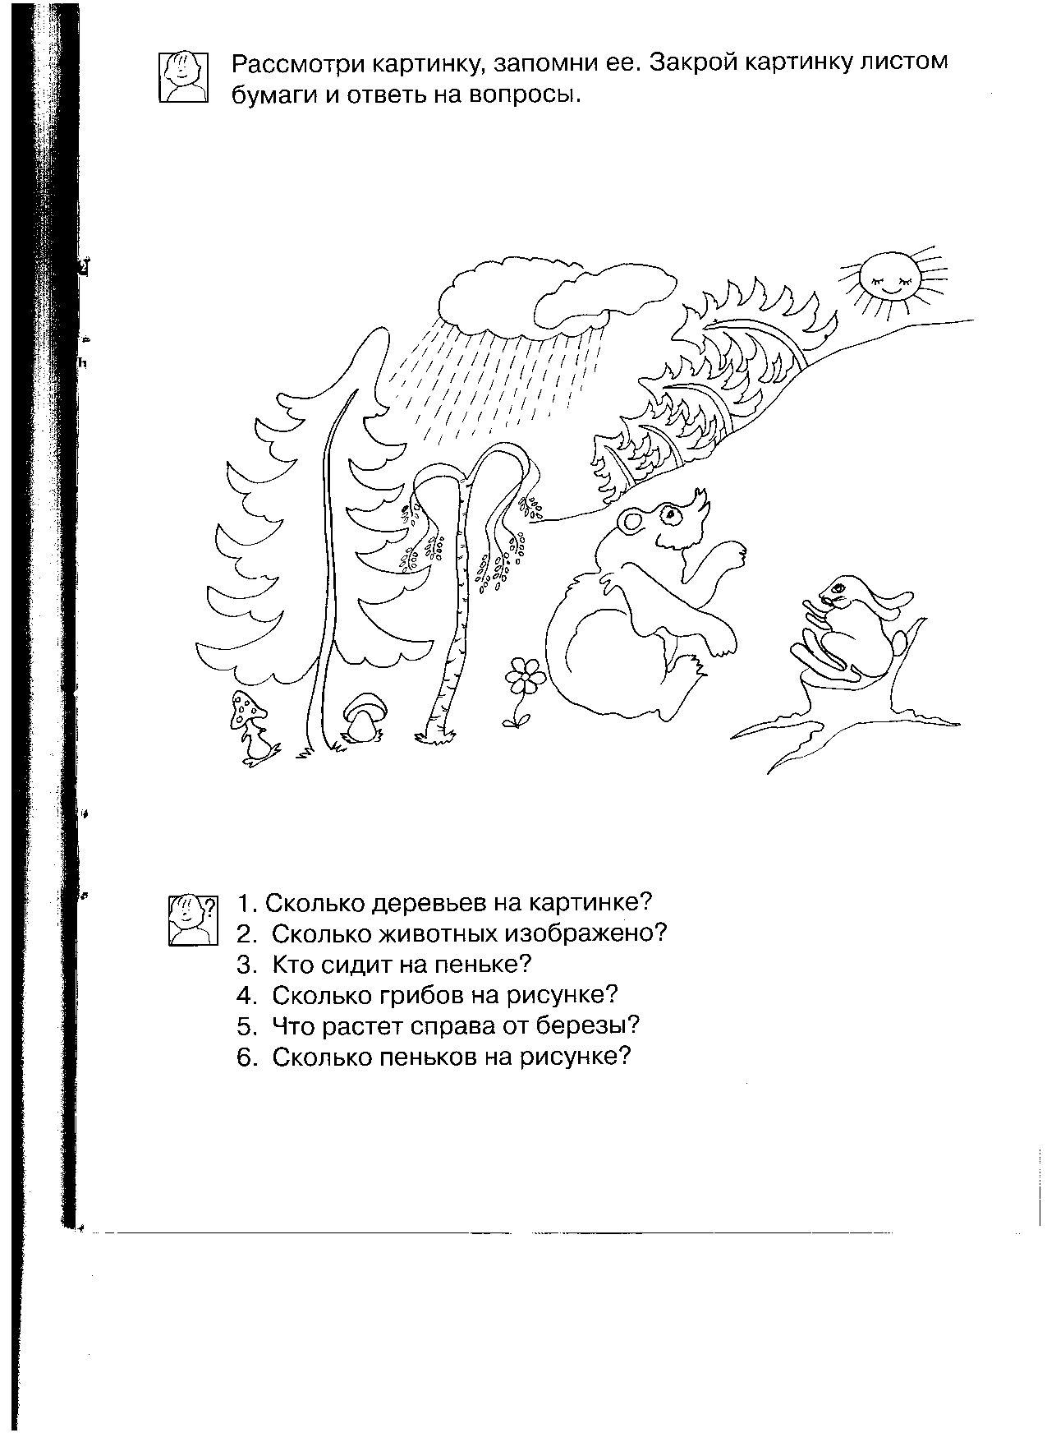

**Задания на развитие мышления.**

1. **«Думай и составляй».**

С числами 15 и 4 составьте два задания так, чтобы одно из них было задачей, а другое – нет.

1. **«Убери кружки».**

Нужно из всех кружков убрать белые. Как это можно изобразить на рисунке? Я это сделала так:

Нарисуй свой способ.

1. **«Составь задачу».**

Составь задачу по её решению: 9 – 2. Если можете, то запишите все возможные вопросы к условию задачи так, чтобы решение не изменялось.

1. **«Художники».**

Помогите художнику дорисовать картинки. Например, был овал – стал зайчик, был овал – стала ложка и т.д.

**Задания на развитие воображения.**

**1. Игра** **«Кто лучше?»**

3-4 ученика, зажмурившись, чертят одновременно на доске одну и ту же геометрическую фигуру:

Выбывает из игры то, кто начертил хуже других. (аналогично с усложняющимися фигурами).

1. **Игра «Веселый человечек».**

Нарисуйте веселого человечка, используя фигуры:

1. **Игра «Петушок».**

Из одних кругов и овалов разного размера нарисуйте петушка.

1. **Игра «Салфетка».**

В начале ряда нарисована бумажная салфетка, свернутая вчетверо. После того, как салфетку свернули, в ней сделали фигурный вырез. Необходимо определить, как будет выглядеть салфетка, если её развернуть. Из четырех готовых ответов выберете правильное решение и запишите номер решения.

1

2

3

4

**5. Игра** **«Угадай».**

Как вы думаете, что получится на Машином рисунке, если все треугольники раскрасить, а оставшиеся четырехугольники – зеленым? Проверь свою догадку.

**Задания на смекалку.**

1. **«Летели гуси».**

Летели гуси: один гусь впереди, а два – позади; один – позади, два – впереди; один между двумя. Сколько всего летело гусей? Как они летели? Сделайте рисунок.

1. **«Загадочные контуры».**

Учитель расставляет на листе бумаги несколько предметов разной величины и формы и обводит их цветным карандашом. Затем все эти предметы кладет на те места, где они обычно находятся. После этого вызывает детей, которые должны по получившимся контурам догадаться, какие здесь обведены предметы, отыскать их и поставить на контуры. Те из играющих, кто правильно закроет большее число контуров, считается победителем.

**Задания на нахождение альтернативных вариантов.**

**1.** **Расположите цифры** 1, 2, 3 в разном порядке. Найдите 6 способов.

**2. «Смекай».**

Миша получил в школе задание: провести в треугольнике две линии. Он выполнил задание.

А теперь задание для вас. Как по-другому можно провести две линии внутри треугольника?

**3**. **«Шесть стульев».**

Миша готовил класс к утреннику. А Маша решила, пользуясь случаем, дать ему выполнить задание. Она попросила его расставить шесть стульев у четырех стен комнаты по-разному. Как Миша мог бы выполнить задание Маши?

**4.** **«Раскрась».**

Раскрась квадраты так, чтобы два из них были одинаковыми, а два – разными.

**5. «Разноцветные шарики».**

В коробке было 3 желтых и 3 красных шарика. Миша взял 4 шарика. Сколько шариков каждого цвета могло быть у Мальчика? Найди три ответа. Сколько шариков осталось в коробке?

**6. «Найди все дороги».**

Представьте, что это кружок – ваш велосипед и вам надо проехать из левого нижнего угла в правый верхний. Но одно условие – каждый раз вы должны ехать по разным дорожкам.

**Задания на использование анализа**

**1.** **«Логическая задача».**

У девочки было три мяча – красный, синий и зеленый. Красный был больше, чем синий, а синий больше, чем зеленый. Какой мяч самый большой? Какой самый маленький? Нарисуй мячи в порядке увеличения их размеров и закрась нужным цветом.

**2.** **«Раскрась кубики».**

Надо раскрасить большие кубики так, чтобы маленький кубик был между желтым и зеленым, а черный был рядом с желтым.

**3**. **«Недостающая фигура».**

Нарисуй недостающую фигуру и закрась её нужным цветом.

**4.** **«Точечный рисунок».**

. . . . . . Нарисуй по точкам такую же фигуру.

. . . . . .

. . . . . .

. . . . . .

. . . . . .

. . . . . .

**Задания на нахождение или выбор удобного способа действия.**

**1. «Раздели яблоко поровну».**

Раздели яблоко 6 ребятам, чтобы никого не обидеть.

**2. «Удобный способ вычисления».**

Найдите значения выражений удобным способом:

30 + 2 + 40 + 5 = 9 + 7 + 1 = (98 + 98) – 98 =

10 + 7 + 2 = 8 + 2 + 5 = (26 + 76) – 26 =

6 + 30 + 20 = 2 + 7 + 8 = (37 + 43) – 43 =

70 + 9 + 10 =

**3. «Поднимись по лестнице».**

Мише надо подняться по лестнице, которая состоит из 9 ступенек. Когда быстрее Миша доберется до площадки, если не будет пропускать ступенек? Будет прыгать через одну, через две ступеньки? Почему?

**4.** **Вы находитесь в зрительном зале**. Вам нужно место № 4. В ряду 9 мест:

2

3

5

4

6

7

8

99

1

С какой стороны (слева или справа) вы найдете быстрее свое место?

**Задания на умение классифицировать.**

**5.** **«Фигуры».**

По какому признаку все фигуры можно разбить на 2 группы, 3 группы, 5 групп?

**Задания на умение сравнивать.**

**1.** **«Хватит ли?»**

3 девочки и 4 стула. Хватит ли стульев?

7 учеников и 6 ручек. Хватит ли ручек?

5 малышей и 7 пар варежек…

8 петель и 9 пуговиц…

**2.** **«Сравни».**

Сравните два рисунка, дорисуйте второй рисунок так, чтобы он стал одинаковым.

**3.** **Сравните выражения** в каждой строке. Поставьте между ними знаки сравнения, не находя значений выражений.

2 + (1 + 7) 2 + (7 + 1)

2 + (6 + 2) (2 + 6) + 2

6 + (3 + 1) (6 + 3) + 1

**4. «Сравни выражения».**

Выполните действия и скажите, чем все выражения слева отличаются от всех выражений справа?

5 + 2 + 1 = 5 + 2 + 2 =

4 + 1 + 2 = 4 + 1 + 3 =

1 + 2 + 1 = 1 + 3 + 1 =

2 + 2 + 1 = 2 + 2 + 2 =

**Задания на умение обобщать.**

**1. Игра** **«Назовите одним словом».**

четыре квадрат

два треугольник

один круг

пять прямоугольник

**2**. **Игра** **«Лишнее слово».**

Выпишите лишнее слово: *семь, два, пять, три, декабрь, восемь.*

**3.** **Игра** **«Какая фигура лишняя».**

Среди изображенных пяти фигур четыре имеют в чем-то сходство, а одна от них отличается. Найдите эту «лишнюю» фигуру. Чем она отличается от остальных?

**Задания на установление взаимосвязей и соответствий.**

**1.** **«Загадки веселого карандаша».**

Прочитайте слоги по порядку и отгадайте загадку.

2 1 4 3 6 5 8 7 9

маль пять ков чи чу пять чи лан ков

**2.** **«Составь домик».**

Найдите к каждому домику его крышу. При каким признакам вы ориентировались?

**Задания на установление последовательности и использование зачатков планирования**

**1.** **«Расположи шарики в последовательности увеличения размера»** (в последовательности изменения цвета: красный, коричневый, синий, оранжевый).

Сколько шариков всего? Менялось ли количество шариков от того, что мы по-разному их размещали?

**2. «Интересное задание».**

Используя данную закономерность, продолжи ряд чисел:

1, 3, 5, 7….

**3. «Ромашки».**

Расположи ромашки по порядку.

1 + 9

6 - 1

0 + 2

4 + 3

1 + 7

3+ 3

0 + 4

Использование коррекционно - развивающих упражнений в практике решает задачи обучения детей с особыми образовательными потребностями, а также является средством самообразования и саморазвития учителя.